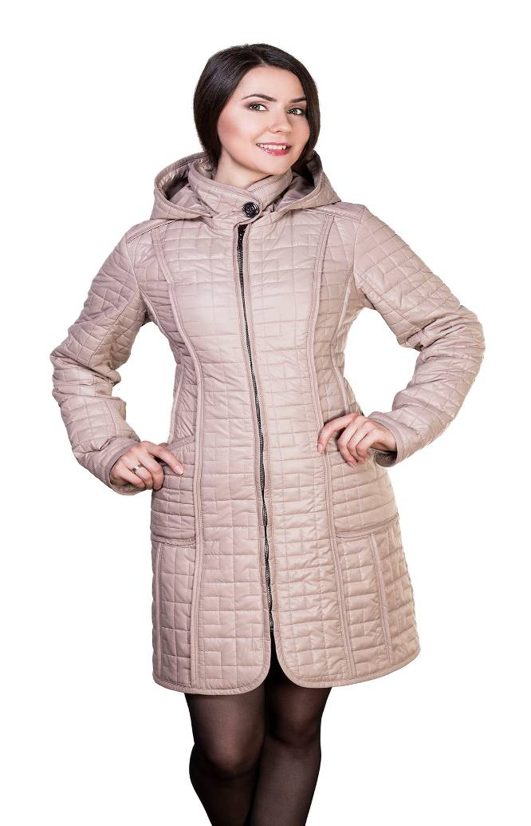
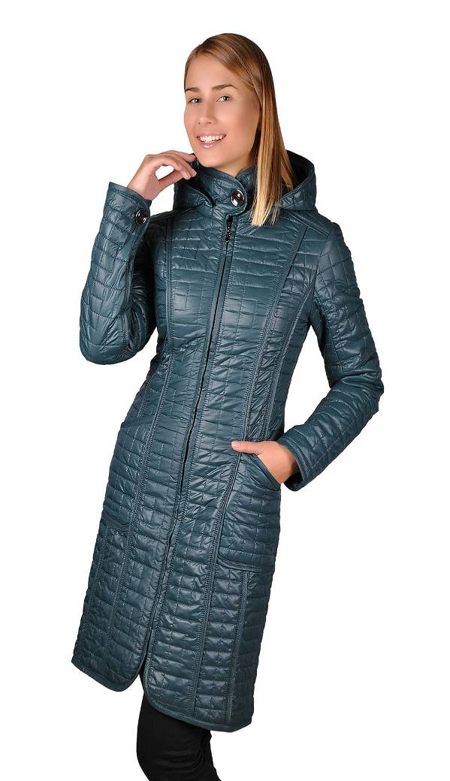
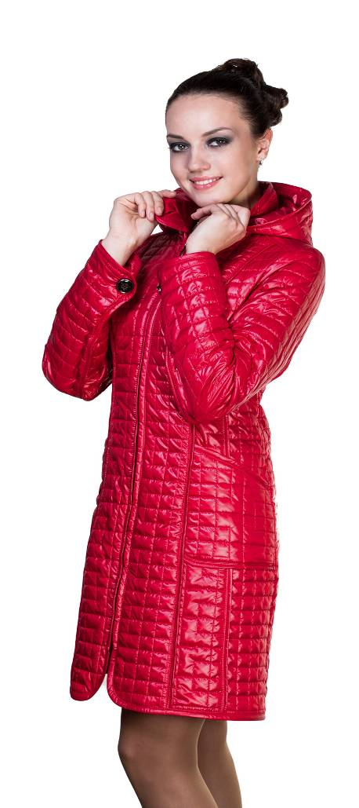
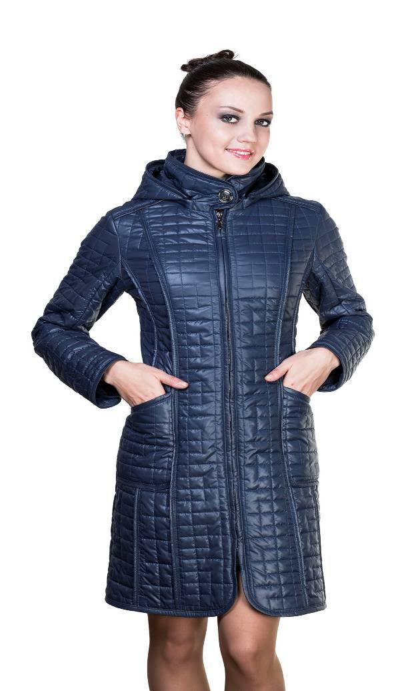

Ванесса демисезонное стеганое пальто

Утеплитель «Вальтерм» 100мг/м (Италия).

Цвета: Лиловый, Ярко-синий, Светло-Зеленый, Светло-Бежевый, Красный, Темно-синий, Темно-зеленый, Пудра
Модель полуприлегающего силуэта. Стежка выполнена рисунком мелкий квадрат. Стильное, элегантное пальто с застежкой на молнию и воротником стойкой. Удобные карманы и уютный небольшой отстегивающийся капюшон. Прекрасная модель для прекрасных дам.

Размеры: 42-58 Цена: 3900 рублей 3500 руб
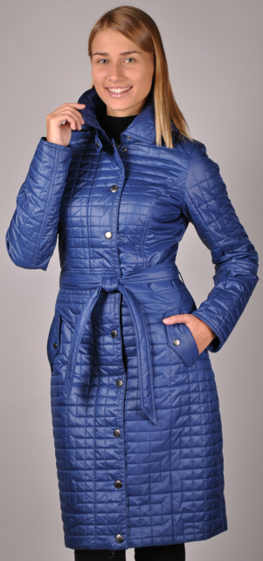
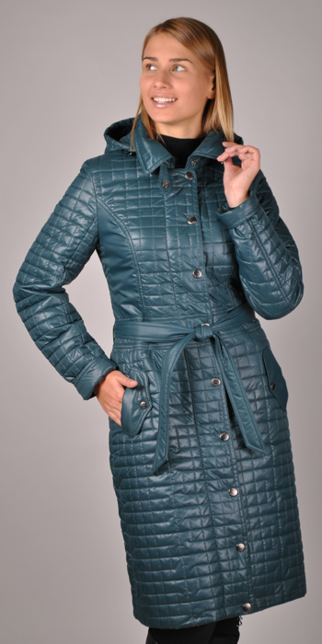

Наира демисезонное стеганое пальто

Утеплитель «Вальтерм» 100мг/м.(Италия). Цвета: Темно-зеленый, Синий.

Модель полуприлегающего силуэта. Стежка выполнена рисунком «мелкий квадрат». Есть возможность носить как с поясом, так и без пояса.
Отложной воротник на небольшой стойке снабжен патой с кнопкой . Удобные карманы и уютный небольшой отстегивающийся капюшон с фиксирующими затяжками. Длина модели чуть ниже среднего, очень хорошо подходит для того чтобы носить с юбкой или платьем.

Размеры : 44 и 46 р. Цена: 3840рублей 3500 руб.

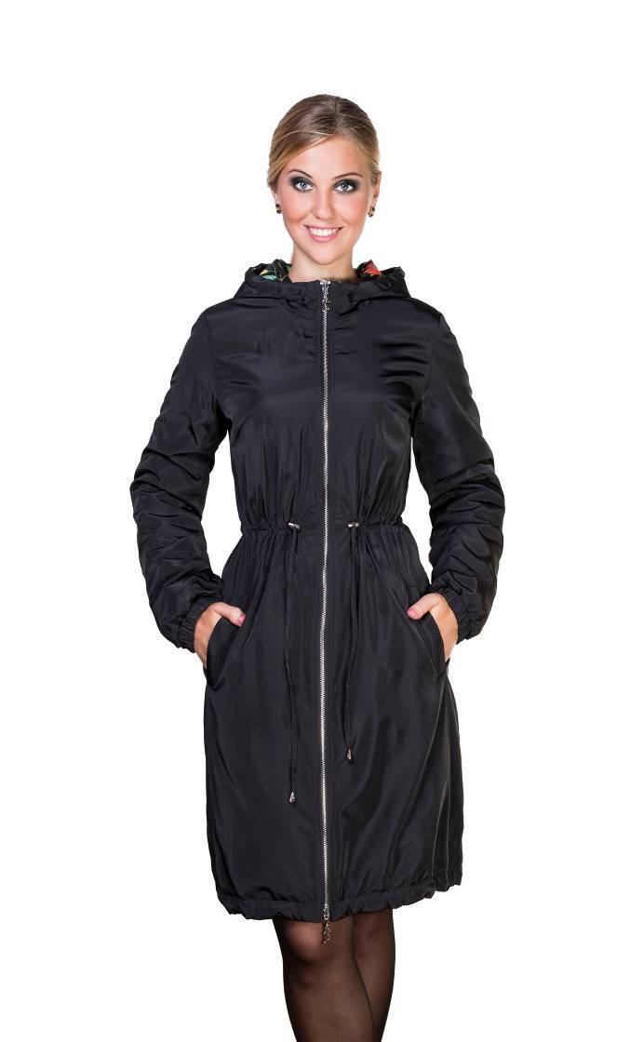
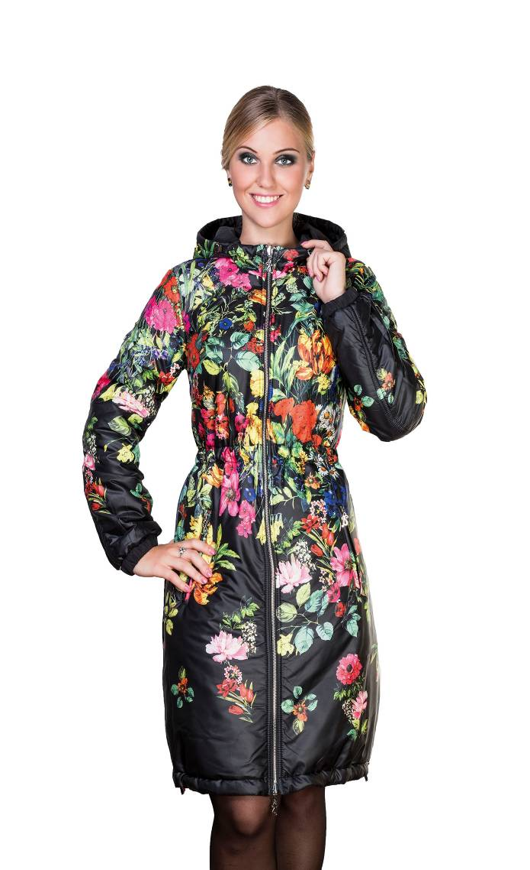
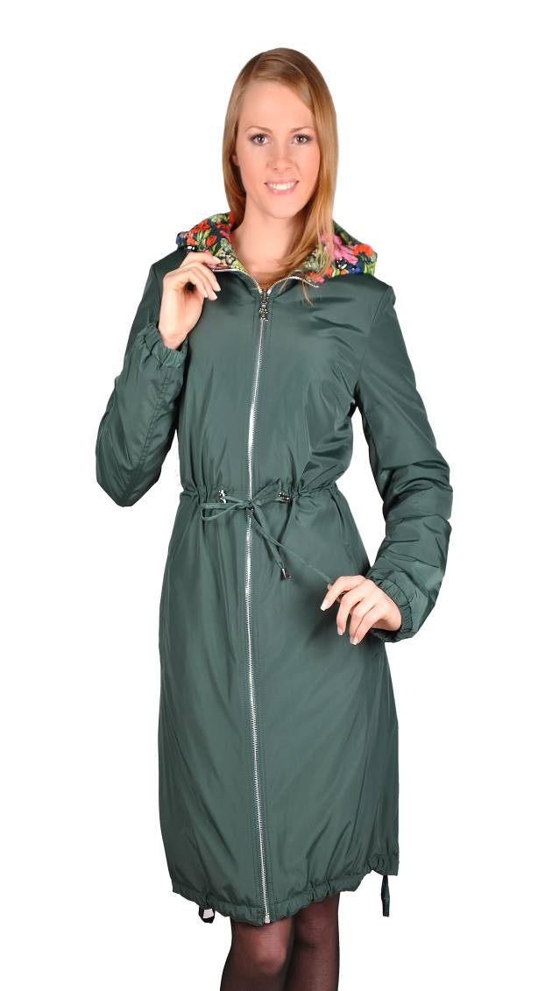
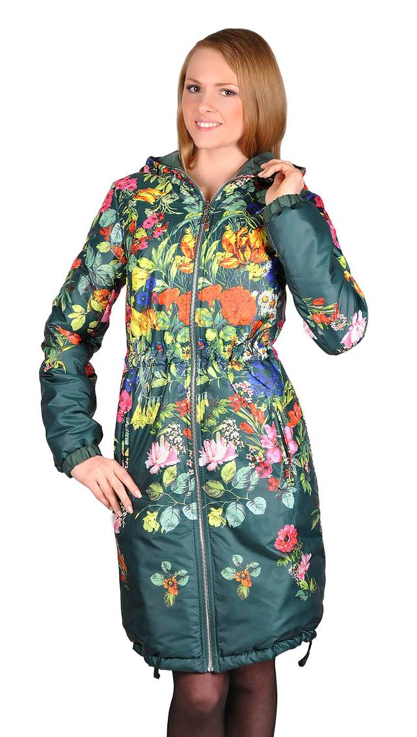

Марсель демисезонное пальто

Утеплитель: «Вальтерм» 100мг/м (Италия)

Цвета: Черный + цветы, темно-зеленый + цветы, бордовый + цветы, темно-синий + цветы.

Оригинальное двухстороннее пальто свободного силуэта. Кулиса по линии талии и низу изделия позволяет регулировать ширину изделия.

Удобное пальто с цельнокройным капюшоном и прорезными карманами можно носить на однотонную так и на яркую сторону.

Размеры: 42-56 Цена: 4020 руб. 3500 руб.

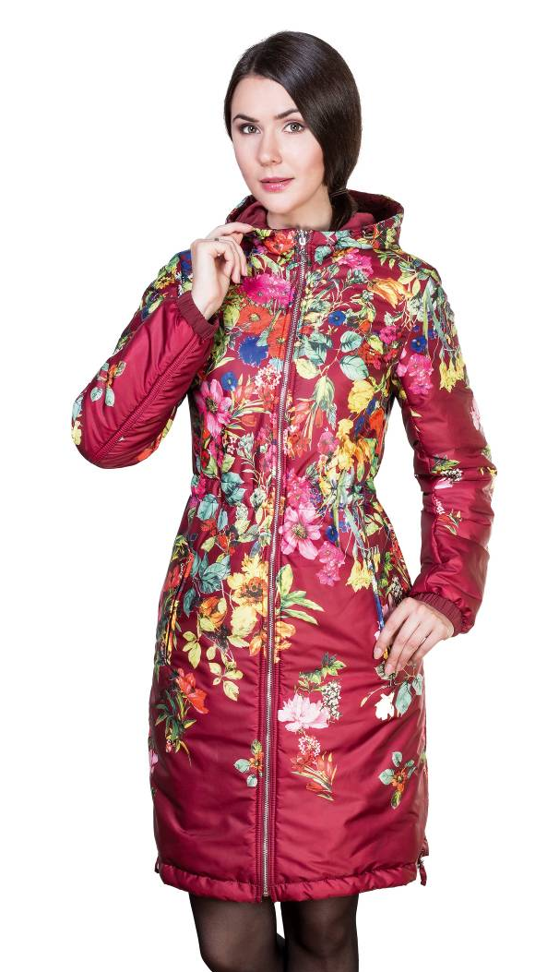
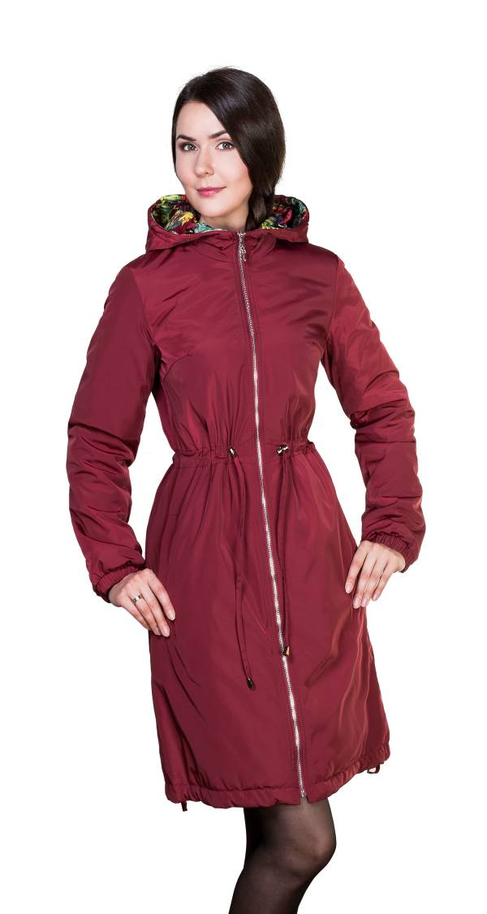
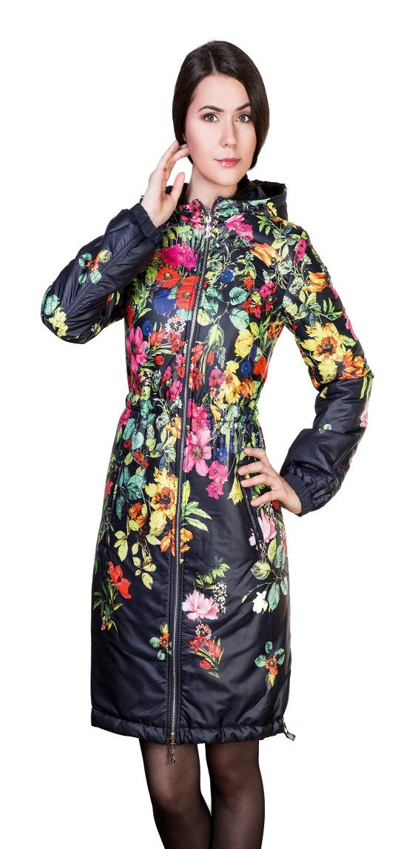
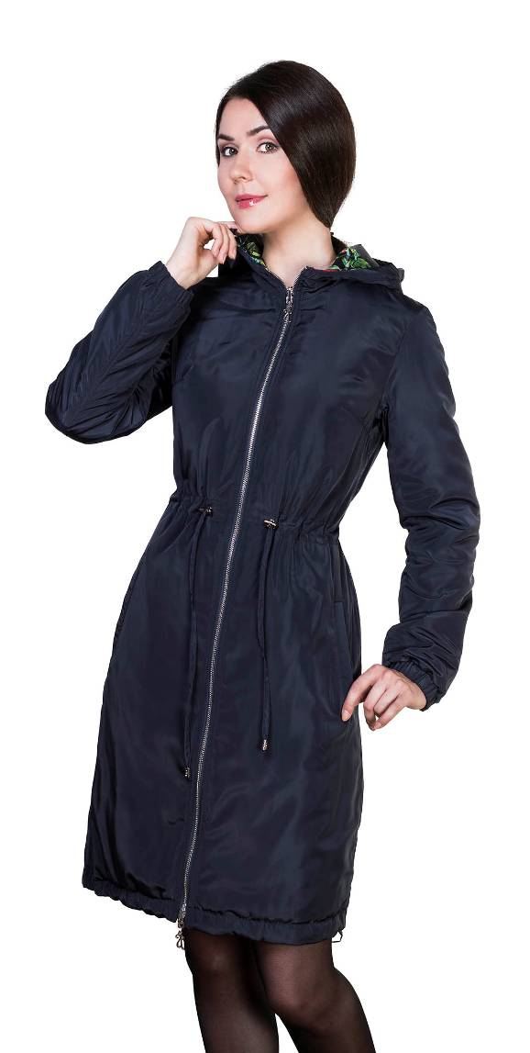

Марсель демисезонное пальто

Утеплитель: «Вальтерм» 100мг/м (Италия)

Цвета: Черный + цветы, темно-зеленый + цветы, бордовый + цветы, темно-синий + цветы.

Оригинальное двухстороннее пальто свободного силуэта. Кулиса по линии талии и низу изделия позволяет регулировать ширину изделия.

Удобное пальто с цельнокройным капюшоном и прорезными карманами можно носить на однотонную так и на яркую сторону.

Размеры: 42-56 Цена: 4020 руб. 3500 руб
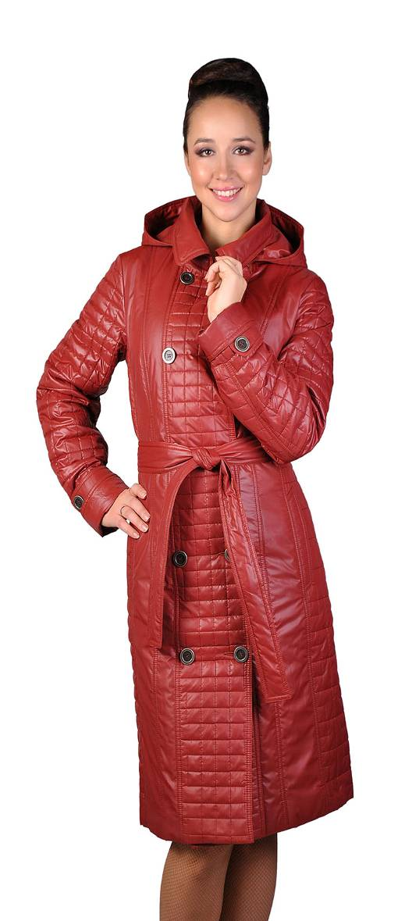
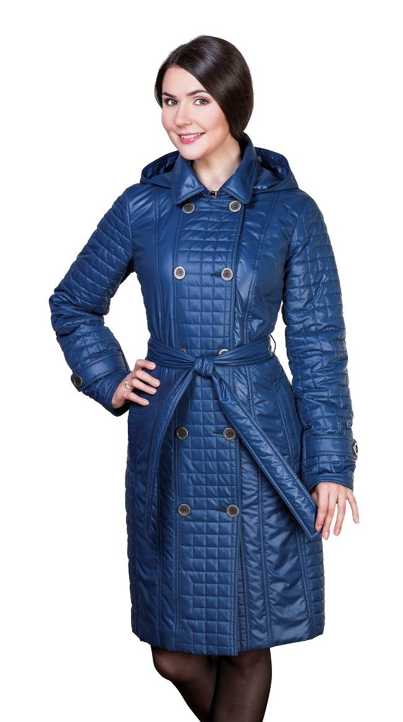
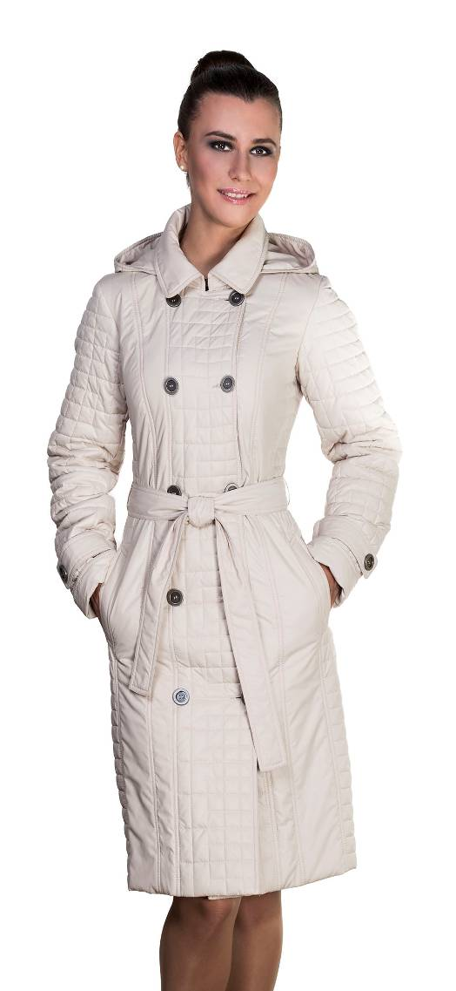
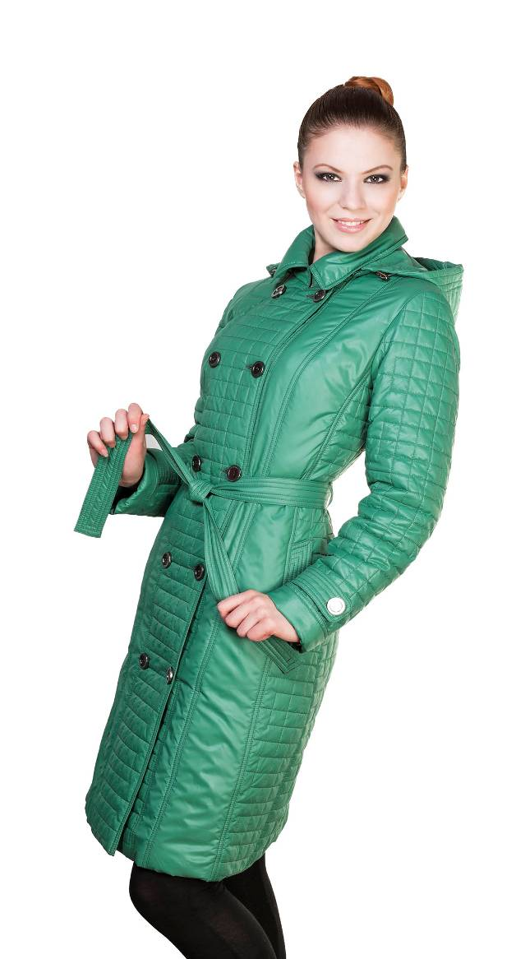

Беатрис демисезонное стеганое пальто

Утеплитель «Вальтерм» 100мг/м.(Италия).

Цвета: Светло зеленый, Бежевая пудра, Терракот, Синий, Светло-бежевый.
Стильное стеганое двубортное пальто с отложным воротником на небольшой стойке. Модель дополнена патами на рукавах, отстегивающимся капюшоном и прорезными карманами. Пальто оформлено сочетанием стеганных и гладких деталей визуально вытягивает фигуру и стройнит. Изящный пояс выгодно подчеркнет силуэт.

Размеры : 44-56 Цена: 4020 руб. 3500 руб

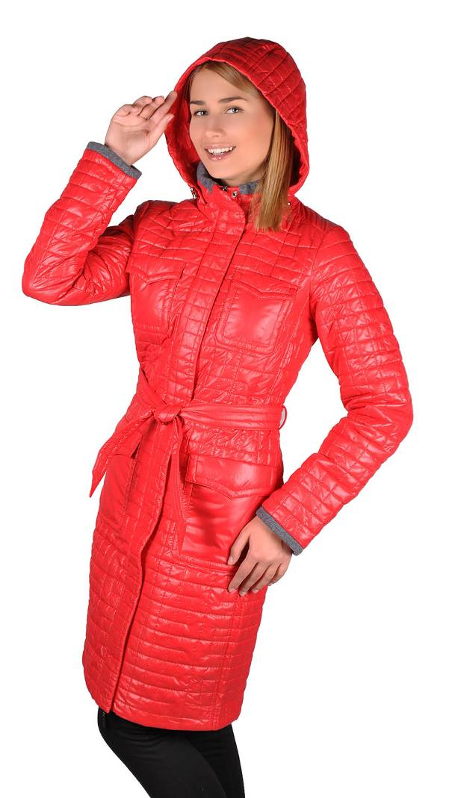

Риччи демисезонное стеганое пальто

Утеплитель «Вальтерм» 100мг/м.(Италия).

Цвета: Красный
Стильное ,привлекательное пальто выполнено из плащевой стеганой ткани. Отстегивающийся капюшон и трикотажная отделка по воротнику и низу рукава подарят чувство комфорта и уюта. Модель с застежкой на молнию и ветрозащитным клапаном дополнена аккуратными накладными карманами и поясом.

Размеры : 46-54 Цена: 3720 рублей 3500 руб

